Bauexperten seit 1991
Seit 1991 präsentiert sich das Familienunternehmen Hoch- und Tiefbau Sauermann in der Region mit einem breiten Leistungsspektrum. Durch stete Spezialisierung in verschiedenen Bausparten werden die Mitarbeiter über das ganze Jahr hinweg durch die HWK Leipzig, die Bau-Innung Leipzig und andere Bildungsträger geschult.

So werden sie für Neuerungen und Herausforderung auf dem Bausektor fit gemacht. Mitarbeiter nehmen an Lehrgängen für Baumaschinen teil, für die eine Bedienberechtigung erforderlich ist. Auch zu Themen wie Kellerwandsanierung, Bauwerksabdichtung und Kanalrohrsanierung sowie energetische Gebäudesanierung werden spezifische Weiterbildungen absolviert. In den Wintermonaten kommt es kaum zu Stillständen im Baugeschehen – solange es der Frost zulässt. Zudem sucht die Baufirma Sauermann noch Lehrlinge, die sich für den Bauberuf interessieren.
Durch die großzügige Erweiterung der Betriebsfläche ist es möglich, große Vorräte an allen gängigen Schuttgütern wie Erde, Sand, Schotter und Splitt zu lagern und an sechs Tagen der Woche ausliefern zu können. Zudem wurde in neueste Technik investiert, wie in einen Lkw mit Ladekran und Greifer, einen Elf-Tonnen-Bagger sowie einen Kleinbagger, diverse Transporttechnik oder Dumper in kleiner Ausführung. Damit kommt man durch jede Tür und in alle Ecken eines Grundstücks – zur Beräumung oder Wurzelentfernung, für Tiefbau, Pool- oder Teichbau, Kanalrohrverlegung, Zisternen- oder Kläranlagenbau.

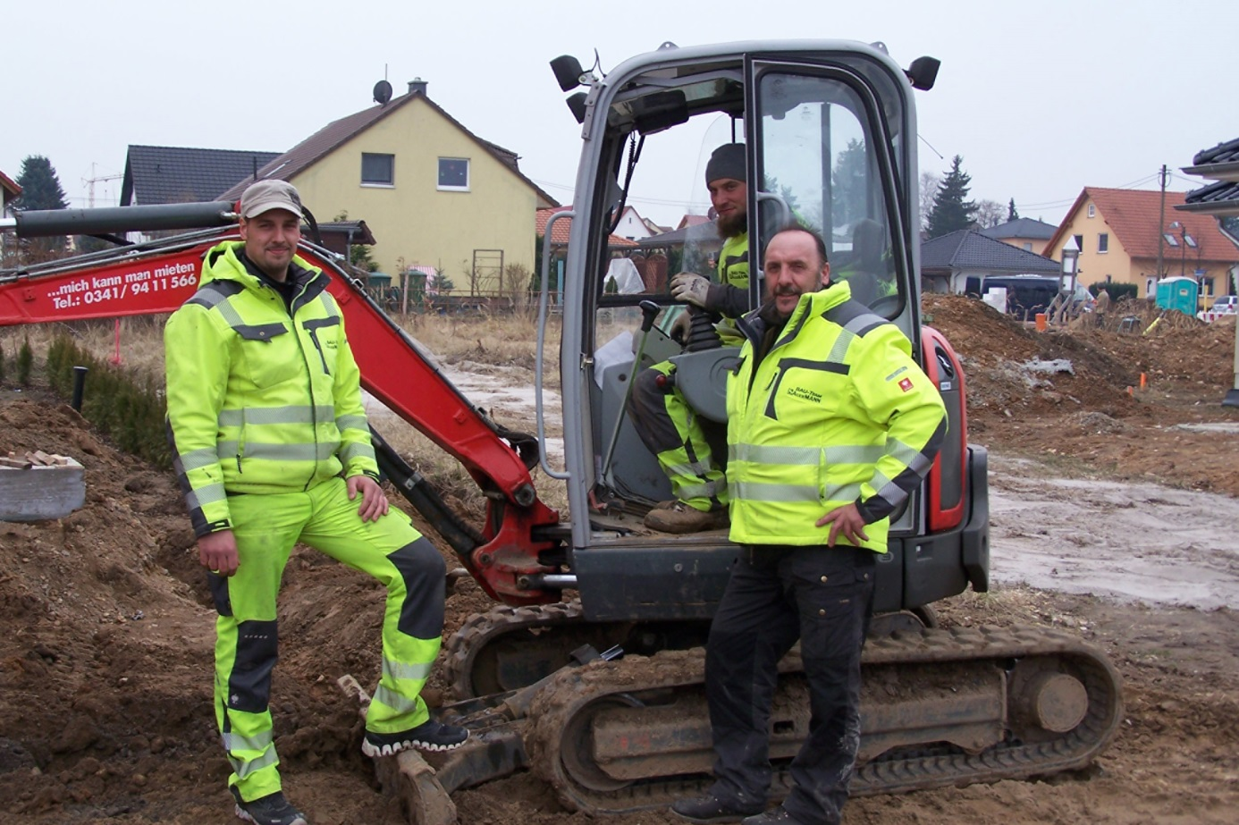
Mit moderner Technik kommt das Team von Hoch- und Tiefbau Sauermann in wirklich jede Ecke eines Grundstücks. Foto: PF

